ASSOLUTIONS · AIDE ADMINISTRATEUR
Centre de pilotage
Accéder aux fonctions d’administration et choisir la saison à consulter.

À quoi ça sert ?  Le centre de pilotage regroupe les fonctions de gestion sportive, financière, de communication et de paramétrage dans un seul écran. | Pourquoi l’utiliser ?  Il donne une vue claire des outils disponibles et permet de distinguer la saison active de la saison simplement consultée.

LES ÉTAPES
1 | Ouvrir « Administration » — accédez au centre de pilotage avec un profil autorisé.
2 | Choisir la saison consultée — sélectionnez la saison dont vous souhaitez afficher les données.
3 | Repérer la saison active — elle reste la destination des nouvelles inscriptions et réinscriptions.
4 | Choisir un domaine — ouvrez ensuite la tuile correspondant à l’action à réaliser.
5 | Revenir au centre — utilisez le menu d’administration pour passer facilement d’un domaine à l’autre.

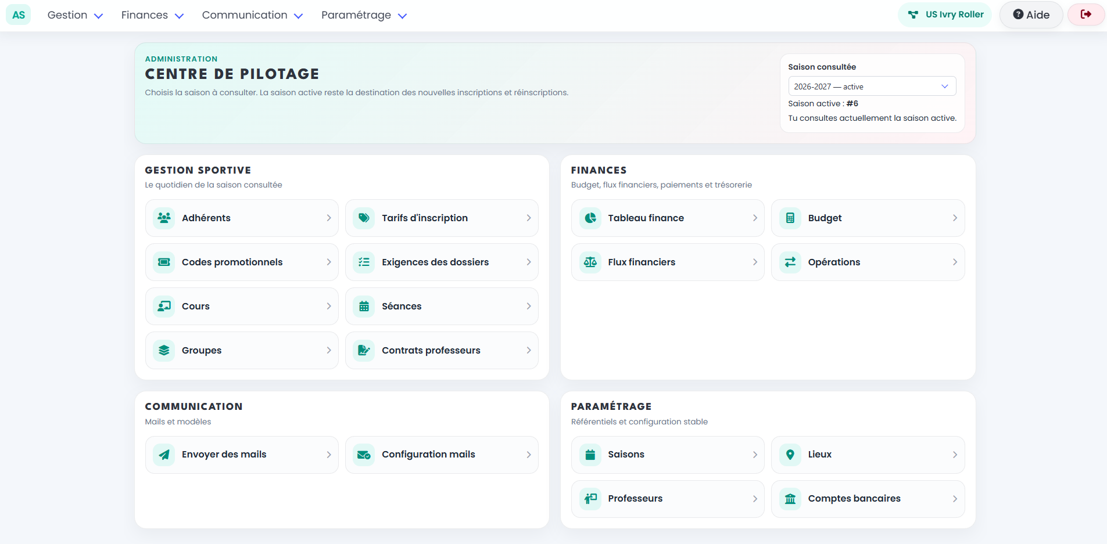

LES PRINCIPAUX CAS
Saison active
C’est la saison utilisée par défaut pour les nouvelles inscriptions et les actions courantes.
Saison historique
Vous pouvez consulter une ancienne saison sans modifier la saison active.
Accès restreint
Le centre de pilotage n’est visible qu’avec les droits nécessaires sur le projet.
Navigation par domaine
Les fonctions sont regroupées en Gestion sportive, Finances, Communication et Paramétrage.

À retenir Changer la saison consultée ne change pas la saison active : cela modifie seulement le contexte d’affichage.

